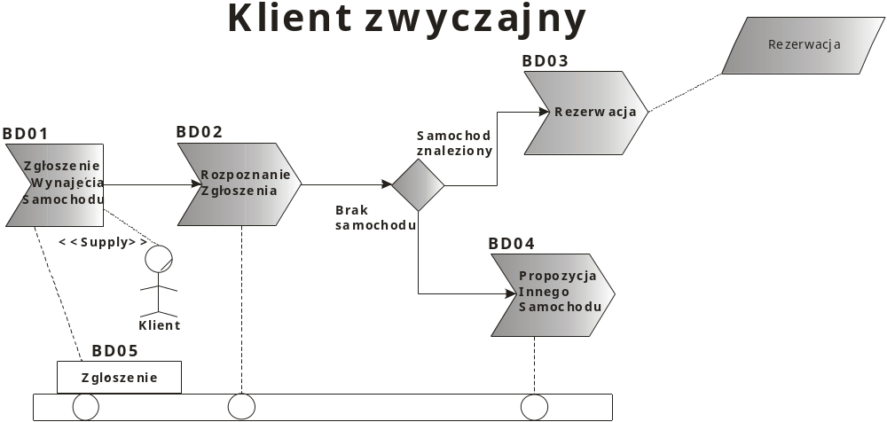

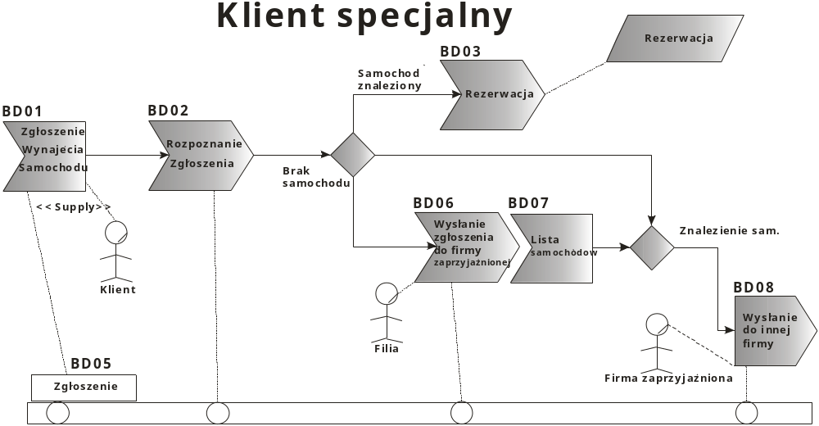

BD01 – Zgłoszenie wynajęcia samochodu – Firma otrzymuje zgłoszenie wynajęcia samochodu od klienta. Zgłoszenie jest takie samo w przypadku klienta zwyczajnego jak i specjalnego. Klient specjalny musi dodatkowo podać numer karty „Friendly Ride Club”

BD02 – Rozpoznanie zgłoszenia – Zgłoszenie klienta jest rozpatrywane pod kątem dostępności zamawianego modelu samochodu. Dostępność jest sprawdzana wyłącznie w filii bazowej, czyli tej w której klient złożył zamówienie.

BD03 – Rezerwacja – W przypadku odnalezienia żądanego pojazdu następuje jego rezerwacja na określony przez klienta termin, oraz przygotowanie pojazdu. Klient zobowiązany jest uiścić opłatę za rezerwację. W przypadku klienta zwyczajnego konieczne jest też opłacenie ubezpieczenia samochodu na czas rezerwacji. Klient specjalny może również opłacić ubezpieczenie, ale nie jest to obowiązkowe.

BD04 – Propozycja innego samochodu – W przypadku braku żądanego modelu proponowany jest klientowi inny model jak najbardziej zbliżony do wcześniejszego zamówienia.

BD06 – Wysłanie zgłoszenie do filii – Zgłoszenie zostaje przesłane do filii znajdujące się najbliżej naszej firmy. Występuję tylko w przypadku klienta specjalnego.

BD07 – Lista samochodów – Filia przesyła nam listę samochodów spełniających warunki stawiane przez klienta odnośnie dostępności modelu.

BD08 – Wysłanie do innej firmy – Zamówienie zostaję przesłane do firm zaprzyjaźnionych i do nich jest też kierowany klient.

BD05 – Zgłoszenie – Stan zamówienia klienta. Zgłoszenie może przyjmować cztery lub pięć stanów w zależności od rodzaju klienta.
Klient zwyczajny:
zgłoszenie przyjęte – klient złożył zamówienie
zgłoszenie rozpatrzone – firma rozpatrzyła zamówienie
zgłoszenie odrzucone – firma rozpatrzyła zamówienie, ale nie znalazła odpowiedniego modelu
zgłoszenie zrealizowane – firma znalazła zamawiany model i klient go rezerwuje.
Klient specjalny:
zgłoszenie przyjęte – klient złożył zamówienie
zgłoszenie rozpatrzone – firma rozpatrzyła zamówienie
zgłoszenie przekazane do filii – firma przekazała zgłoszenie do najbliższej firmy, ponieważ nie znalazła odpowiedniego modelu w swojej bazie lub jest on zajęty.
zgłoszenie przekazane do innej firmy – Ani w firmie bazowej, ani w filiach nie ma zamawianego modelu, więc zostaje ono przesłane do zaprzyjaźnionej firmy.
zgłoszenie zrealizowane – firma znalazła zamawiany model i klient go rezerwuje.

